Московское Представительство
частной Компании
с ограниченной ответственностью
"Бостон Сэентифик Интернэйшенл Б.В." (Нидерланды)

125315, г. Москва, Ленинградский проспект,
д. 72, корп. 2.
Телефон: +7 495 780 43 30
E-mail: Info-Russia@bsci.com

Уважаемые господа,

Настоящим письмом Московское представительство частной компании с ограниченной ответственностью "Бостон Сэентифик Интернэйшенл Б.В." (Нидерланды) информирует вас о случае нежелательного явления при эксплуатации медицинского изделия «Система кардиальной абляции Maestro 4000» (зарегистрирован в Республике Казахстан 04.07.2019, №N022329, Регистрационное Удостоверение РК-МТ-5№019278)

Ниже приведена информация, предоставленная Производителем медицинского изделия (Boston Scientific Corporation) по обозначенному событию (буквальный перевод, оригинальный текст предоставлен в Приложении к настоящему письму)

Краткое описание события: Boston Scientific получила сообщения о непреднамеренной передаче доставке радиочастотной (RF) энергии от Системы кардиальной абляции Maestro 4000 на абляционный катетер после того, как ножной переключатель был снят. Обратите внимание, что при отключении ножного переключателя Maestro непреднамеренная передача доставке радиочастотной энергии может быть обнаружена, если параметры радиочастотной абляции остаются отображенными, а звуковой сигнал продолжает работать. Кроме того, радиочастотная доставка может быть остановлена нажатием кнопки управления радиочастотами либо на системном контроллере, либо на системном пульте дистанционного управления.
Boston Scientific выпустила уведомление о неблагоприятном событии, чтобы проинформировать клиентов об этом событии в июне 2018 года. В сентябре 2019 года было отправлено уведомление о корректировке системы, в котором сообщалось, что компания начнет процесс обновления прошивки пораженных систем абляции сердца. Обновление прошивки устранит одну потенциальную причину такого поведения.

Действия оператора системы Maestro 4000 при обнаружении описанного выше нежелательного явления:
- если выявлено продолжение подачи радиочастотной энергии после отжатия ножной педали необходимо действовать согласно инструкции к Системе, нажав кнопку управления мощностью радиочастотной энергии на генераторе или пульте дистанционного управления Boston Scientific
- Немедленно сообщите о случившемся и клиническом исходе вашему местному представителю

Действия/рекомендации клиентам:
1. Найдите серийный номер на задней панели устройства (Рисунок 1). Пожалуйста, немедленно прекратите использование изделия Boston Scientific, указанные в списке.

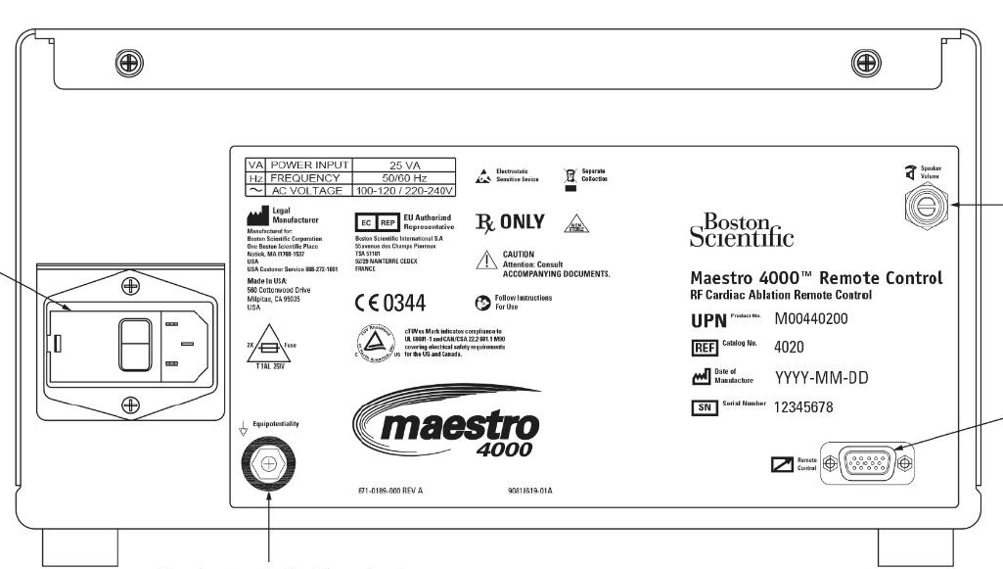

2. Определите версию программного обеспечения
a) Если указана отличная версия прошивки от версии 5.14, устройством можно пользоваться и никаких дальнейших действий не требуется.
b) Если указана версия прошивки 5.14, перейдите к шагу 3.
3. Распространите эту информацию среди операторов Системы кардиальной абляции Maestro 4000 в вашем учреждении. Продолжайте распространять системные рекомендации Приложения А - Maestro 4000 от FSN за июнь 2018 года на видном месте или рядом с каждой системой на вашем объекте
4. Заполните прилагаемую форму контрольной проверки. После заполнения направьте форму контрольной проверки в офис вашего местного представительства компании Boston Scientific на имя Nikoletta Fanti - email: fantin@bsci.com
5. Разрешите представителям Boston Scientific доступ ко всем Системам кардиальной абляции Maestro 4000 в вашем учреждении, для проведения замены встроенного программного обеспечения
6. Ознакомьте с содержанием настоящего уведомления всех работников здравоохранения вашей организации, которые должны быть соответствующим образом осведомлены, а также работников других организаций, в которые были переданы потенциально затрагиваемые изделия (в случае необходимости). Направьте в компанию Boston Scientific подробные сведения о затрагиваемых изделиях, которые были переданы в другие организации (в случае необходимости).

Партии изделий с возможным дефектом
Данное уведомление об отзыве товара охватывает в общей сложности 793 изделия, c версией прошивки 5.14, и номерами моделей: M00440000, M0044000D0, M0044000H0, M0044000R0, M0044000Z0

Уполномоченный по
Доверенности от 31.03.2018 Бояркина М.Е.
www.bostonscientific.com

652953 — ТОО «МСТ Синерджи» (MST Synergy LLC) — Алматы — Казахстан

Просим вас заполнить форму, даже если у вас нет ни одного из рассматриваемых изделий, и направить ее в ваше местное представительство:
Николетта Фанти, электронная почта: fantin@bsci.com

Форма верификации дистрибьютора — Срочная коррекция / изъятие медицинского устройства «Система кардиальной абляции Maestro 4000» (92178058-FA)

1.Я подтверждаю получение уведомления Boston Scientific, касающегося обеспечения безопасности на местах от 30 июля 2019 г., касающегося «Система кардиальной абляции Maestro 4000^{ТМ}» и обязуюсь распространить данную информацию среди наших клиентов.

2. Мы подтверждаем, что были проверены все зоны, в которых может находиться рассматриваемое изделие, в том числе место нахождения нашего заказчика.

3. ОТМЕТЬТЕ ГАЛОЧКОЙ ОДНО (ИЛИ БОЛЕЕ) ИЗ ЭТИХ УТВЕРЖДЕНИЙ*, ПОДПИШИТЕ ДАННУЮ ФОРМУ и отправьте ее Николетте Фанти по электронной почте: fantin@bsci.com.

☐ | У нас нет никаких из рассматриваемых изделий.
☐ | Мы обнаружили рассматриваемые изделия
☐ | При эксплуатации рассматриваемых изделий используется ножное переключение.
☐ | При эксплуатации рассматриваемых изделий не используется ножное переключение.

☐ | Рассматриваемое изделие требует переустановки встроенного обеспечения
☐ | Рассматриваемое изделие не требует переустановки встроенного обеспечения

Имя ответственного лица (координатора), ответственного за организацию прошивки:
______________________________

Телефон координатора: _________________________________________________________

E-mail координатора: _________________________________________________________

